2장 Math BackGround

* Vectors
* 1D: [x]
* 2D: [x,y]
* 3D: [x,y,z]
* nD: [x,y,z, … ]

3D를 가장 자주 다룰 것

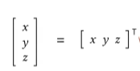 <- 행 표기법을 주로 사용할 예정. 옆은 전치 표기법

벡터의 요소는 위치 혹은 방향을 나타냄

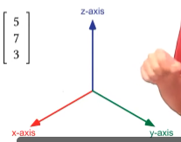

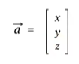 <- 가장 일반적인 벡터 표기방식

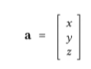<- 항상 그런것은 아니지만 일반적인 컴퓨터 그래픽스에서 사용하는 벡터 표기방식-볼드체 소문자

논문과 책마다 다를 수도 있음

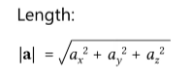일반적으로 알고 있는 백터의 길이를 구하는 공식

\* 단위벡터

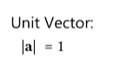단위위가 무엇이건간에 길이가 1인 벡터를 유닛벡터(단위벡터)

\* 벡터의 연산

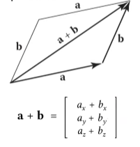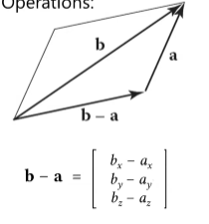

* 백터의 내적

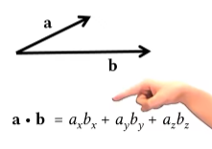 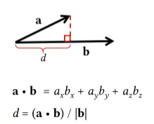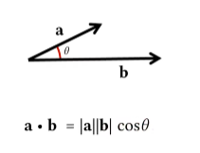  
ㄴ내적의 결과값은 스칼라(방향이 없이 크기만 존재함)

컴퓨터 그래픽스에서 광범위하게 사용됨

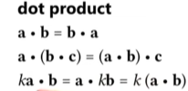 내적 연산의 기본적인 방식

* 백터의 외적

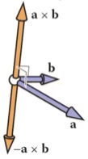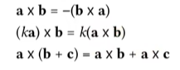a, b의 방향이 같다면 제로벡터가 생김

* 행렬

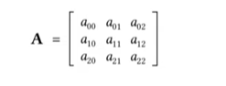일반적으로 볼드체 대문자로 행렬을 사용

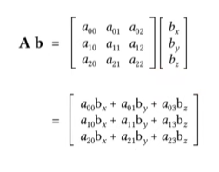

* Matrices